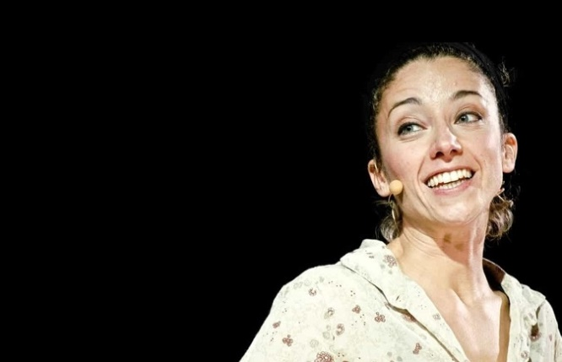
Silvia Paoli nasce a Firenze e si diploma come attrice all'Accademia d'Arte Drammatica Paolo Grassi di Milano. Comincia a lavorare come attrice con Peter Stein, successivamente collabora con registi come Paolo Rossi, Damiano Michieletto, M. Schmidt, S.Barbarino,F. Brandi, A. Milenin, I. Konyaev in produzioni italiane e internazionali.
Si avvicina al teatro d’opera come assistente di Damiano Michieletto in diverse produzioni al Rof di Pesaro, Zurigo e Vienna.
Il debutto come regista d’opera avviene nel 2014 all’Auditorium di Tenerife con Cenerentola, a cui seguono nel 2015 Le Nozze di Figaro e nel 2017 Capuleti e Montecchi.
Nel gennaio 2016 cura la messa in scena di Turandot mentre al Maggio Musicale Fiorentino firma la regia di Vent du Soir di Offenbach.
Nel 2017 suo debutta alla Royal Opera House di Muscat con The Moth Princess. Il 2018 la vede impegnata in Otello per Progetto 200.com al Sociale di Como, e con Enrico di Borgogna al Festival Donizetti a Bergamo.
Nel 2014 la sua passione per il teatro e l’opera la porta ad istituire un metodo personale ed innovativo di approccio alla scena per giovani cantanti lirici che la vede presto richiesta dai più grandi teatri e festival internazionali.

